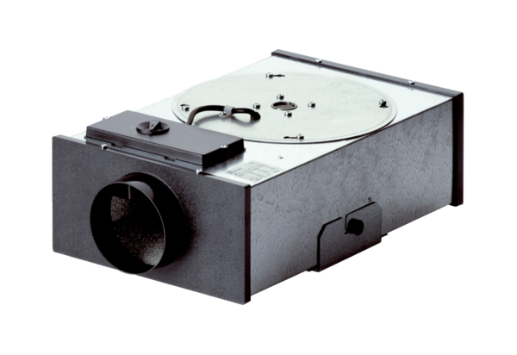Radijalna ravna kutija EFR 12Jedinica za pakiranje: 1 komAsortiman: C
Broj artikla: 0080.0572Proizvođač: MAICO

